Nom:………………………………..
Classe de 3è ACTIVITÉ : Représentation graphique de Fonctions linéaires
Logiciel : utilisation d’un tableur : Calc (de open office) (exercice 1)
logiciel de géométrie : geogebra (www.geogebra.at) (exercice 1 et 2)
Objectifs:•Représenter graphiquement une fonction linéaire
.. •Étudier le rôle du coefficient directeur
Compétences du B2i :
C.3.4 Je sais créer, modifier une feuille de calcul, insérer une formule
C.3.5 je sais réaliser un graphique de type donné

Travail : /12 | Autonomie : /4 | Comportement : /4 | Total : …………/20
Exercice 1: Représentation graphique de la fonction linéaire f : $x$ 3$x$
Consignes
Rappeler la définition d’une fonction linéaire : (voir livre hatier p.152) :

• Ouvrir le tableur Calc
• Enregistrer le fichier que l’on va créer dans le répertoire de sa classe et lui donner le nom suivant : fonctionlineaire-…. votre nom
•Penser alors à enregistrer régulièrement votre travail :
soit à l’aide de l’icône 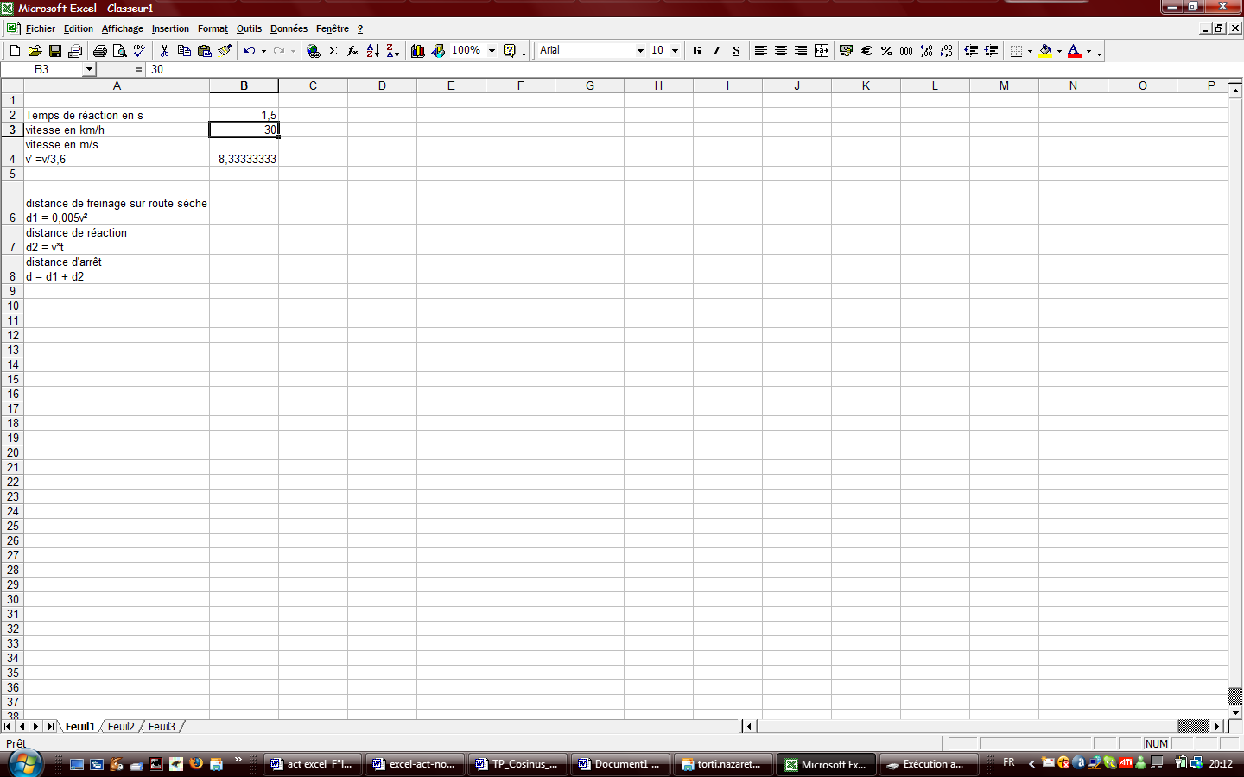 (ou dans le menu : fichier-enregistrer)
soit: en tapant sur le clavier la touche CTRL+S le fichier s’enregistre, (c’est un raccourci clavier)
•Les consignes sont à suivre scrupuleusement. Chaque étape doit être lue complètement avant de faire le travail.
Construction de la feuille de calcul
Construction d’un tableau de valeurs : $x$ variant de –5 à 5 avec un pas de 1
1. Dans la cellule A3, écrire $x$ . Dans la cellule A4 écrire f($x$ )=a$x$
Dans la cellule B3, écrire –5, dans la cellule C3, écrire – 4.
Dans la cellule A6 écrire : coefficient = , dans la cellule B6 écrire 3.
2.$x$ variant de –5 à 5
Sélectionner les cellules B3 et C3. Saisir avec le curseur le petit carré en bas à droite de la cellule C3 (une croix noir apparaît) et le tirer vers la droite jusqu’à avoir une ligne qui aille jusqu’à 5.
Entrée des formules
3. Formule de calcul pour l’image d’un nombre par une fonction linéaire :
Dans la cellule B4, écrire la formule permettant de calculer l'image de –5 par f :
« =$B$6*B3» puis taper entrée sur le clavier .
Le résultat -15 s’affiche.
Recopier la formule vers la droite (jusqu’à la colonne L) (on sait faire !).
Quelle formule peut-on lire en C4 ? …………………………………………..
En déduire à quoi sert le symbole « $ » dans la formule : ……………………………………………………………………….
……………………………………………………………………………………………………………………………………………………………………………….
5. Les calculs du tableau étant terminés, sélectionner le tableau pour l'encadrer à l’aide de 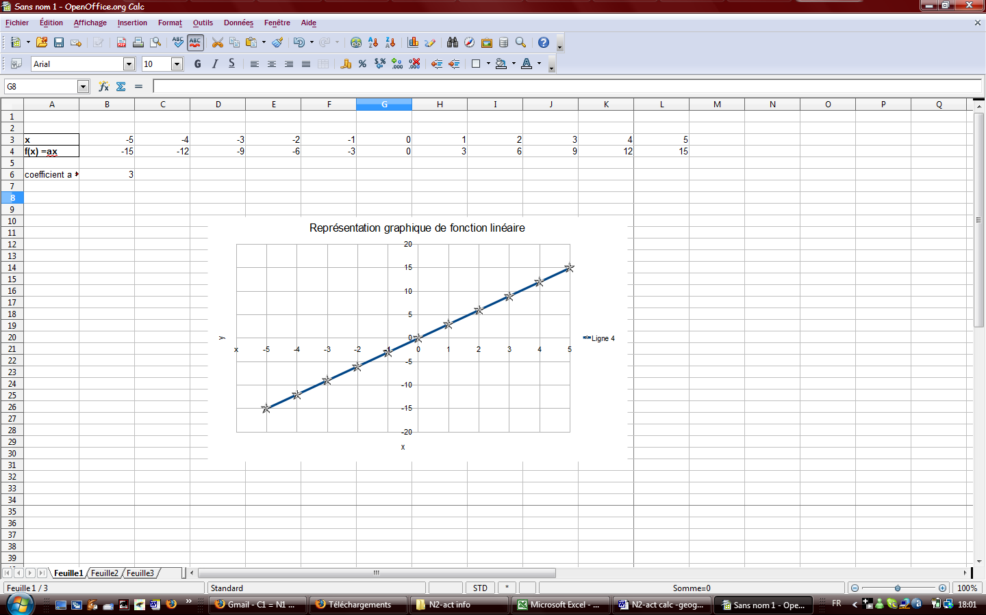dans la barre d’outils. (N’oubliez pas d’enregistrer le travail régulièrement !)
Représentation graphique de la fonction linéaire
6. Sélectionner le tableau (c’est-à-dire les deux lignes) . Cliquer sur l'icône « Diagramme: 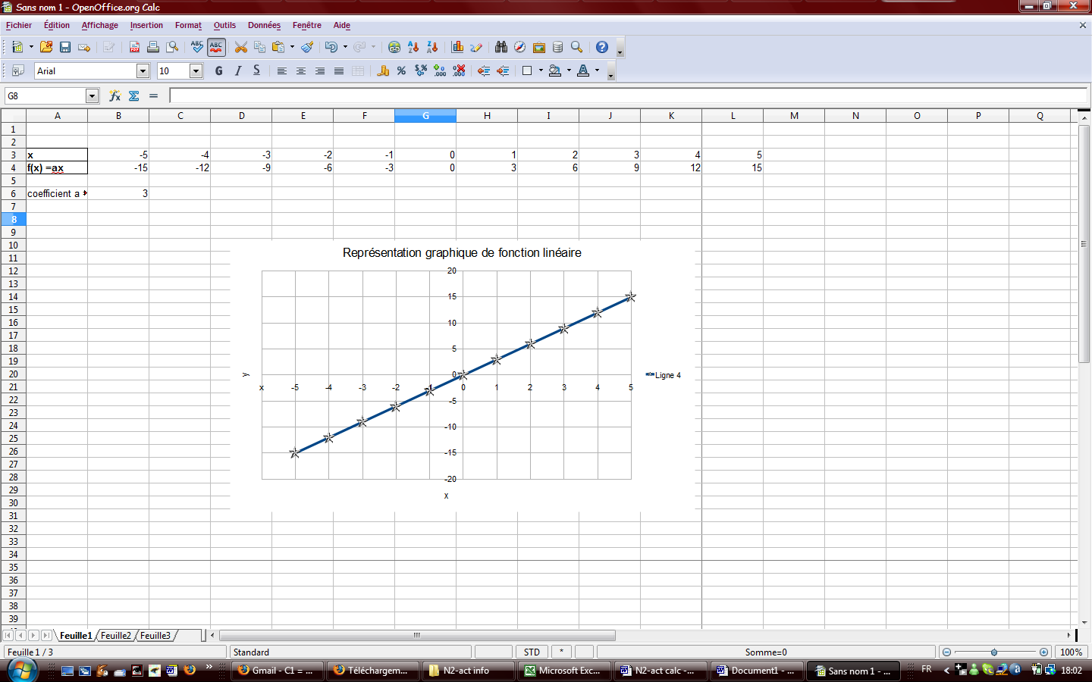 ou dans la barre de menu : insertion-diagramme) et choisir « Lignes » puis choisir une courbe (étape 1).
Cliquer ensuite sur suivant (étape 2) et cocher :
- Séries de données en lignes
- première ligne comme étiquette
Cliquer sur suivant (2 fois) puis choisir le titre de l’activité, le nom des axes ($x$ ,y).
7. Arranger le graphique, le placer correctement sur la feuille de calcul,
- Placer correctemment l’ave des ordonnées (y) : pour cela double cliquer sur l’axe , une fenêtre « Axe y » s’affiche, choisir l’onglet « positionnement », dans ligne de l’axe : choisir catégorie puis 0 - Placer correctement sur le graphique le nom des axes.
- Faire un aperçu de la page en positionnant avant le curseur sur une cellule de la page.
Choisir si nécessaire une mise en page format paysage : pour cela cliquer dans la barre de menu sur « format-page », dans l’onglet page, cocher paysage.
7. Que peut-on dire de la représentation graphique d’une fonction linéaire ?.............................................
…………………………………………………………………………………………………………………………………………………………………………………..
…………………………………………………………………………………………………………………………………………………………………………………..
Enregistrer le travail une dernière fois.
Ne pas fermer ce fichier pour l’exercice 2 (2.)
Exercice 2: Rôle du coefficient directeur « a » dans la représentation graphique d’une fonction linéaire : $x$ a$x$.
1. Compléter les 2è et 3è lignes du tableau ci-dessous en vous servant de la ligne 1 (équations de droite)
Fonction linéaire :$x$ a$x$.  Equation de la droite : y =a$x$ | y = 3$x$ | y= -3$x$ | y=-0,5$x$ | y= 0,8$x$ | y= $x$ | y= -10$x$
Valeur du coefficient a : | a = 3 | a =… | a =… | a =… | a =… | a =…
Signe de « a » | + | … | … | … | … | …
Direction de la droite :  ou |  | … | … | … | … | …

2.A l’aide du logiciel excel : Afin de compléter la dernière ligne du tableau ci-dessus et indiquer la direction de la droite tracée, on va utiliser le tableau de valeurs de l’exercice 1, (on n’enregistrera pas les modifications) :
Changer la valeur du coefficient a dans le tableau de valeurs (dans la cellule B6).
Le graphique prend alors en compte les modifications.
Quelle est la direction de la droite lorsque le coefficient est positif ? ……………
Quelle est la direction de la droite lorsque le coefficient est négatif ? ……………
A l’aide du logiciel géogebra : voir activité info 1 (logiciel de géométrie):
Écrire chaque équation (du tableau ci- dessus) dans la barre de saisie en bas de la page en terminant après chaque équation par la touche « entrée » du clavier.

